 | LABORATORIUM SISTEM INFORMASI  UNIVERSITAS TANJUNGPURA PONTIANAK  Gedung FMIPA Jl. Prof. Dr. Hadari Nawawi Pontianak
 | Hari/Tanggal: Selasa/18 Agustus 2026
Nama Mahasiswa | Nova Amelia | Mata Kuliah Praktikum | Praktikum Pemograman Web Dasar
NIM | H1101251002 | Dosen Pengampu | SYAHRU RAHMAYUDA, S.Kom., M.Kom
Semester | 3 | Paraf Dosen Pengampu
Kelas | A | Asisten Praktikum
Nilai |  | Paraf Asisten Praktikum
LEMBAR KERJA PRAKTIKUM

Bab 1 Menggunakan Tag pada HTML
- (ATRIBUT FONT)
Atribut color digunakan untuk menentukan warna tulisan, atribut face digunakan untuk menentukan jenis huruf, dan atribut size digunakan untuk menentukan ukuran huruf.

<font color="pink" face="poppins" size="12">
Ini Font Poppins berwarna pink dan berukuran 12 pt
</font>

Output:


Bab 2 Menggunakan Atribut dari Tag
- Tag <p></p>, Tag <p> digunakan untuk membuat paragraf. Paragraf ada yang bertipe rata kiri, tengah, kanan, dan justify.
<!DOCTYPE html>
<html>

<head>
<title>Atribut Tag P</title>
</head>

<body>
<p align="left"><b>Teks ini berada di kiri</b></p>
<p align="center">Teks ini berada di tengah</p>
<p align="right"><b>Teks ini berada di kanan</b></p>
<p align="justify">Paragraf ini bertipe justify. Semua teks dibuat
lurus sama dengan batas tepi halaman.</p>
</body>

</html>

Output:


- Tag <font></font> Fungsi tag <font> adalah memanipulasi jenis, ukuran, dan warna huruf.
<!DOCTYPE html>
<html>

<head>
<title>Atribut dari Tag Font</title>
</head>

<body>
<p>
<font face="Arial">Ini Font Arial</font>
</p>
<p>
<font face="Arial"><i>Ini Font Arial dan miring</i></font>
</p>
<p>
<font face="Verdana" size="4" color="blue">
<b>Ini Font Verdana berukuran 4, biru, dan tebal</b>
</font>
</p>
<p align="center">
<font face="Tahoma" color="red">
<b>Ini Font Tahoma merah, tebal, dan di tengah</b>
</font>
</p>
<p align="center">
<font face="Arial" color="red">
Ini Font Arial merah, </font>
<font face="Verdana" color="blue">ini Font Verdana biru</font>
</p>
</body>

</html>

Output:
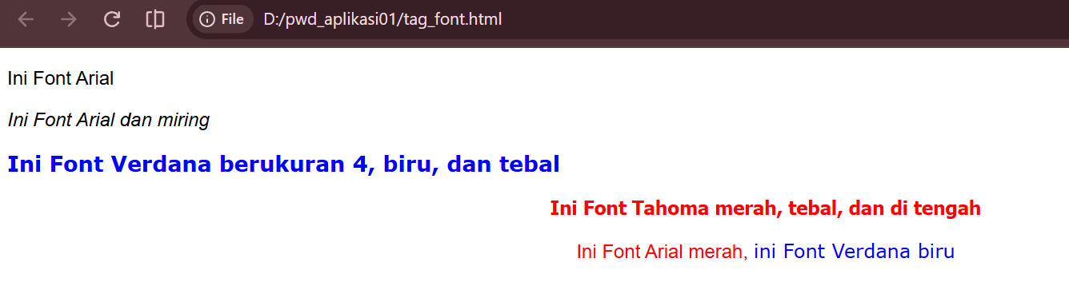

- Tag <table></table> Tag <table> adalah salah satu tag dengan atribut terbanyak. Di dalamnya terdapat <tr> </tr> untuk membuat baris dan <td></td> untuk membuat kolom.
<!DOCTYPE html>
<html>

<head>
<title>Atribut dari Tag Tabel</title>
</head>

<body>
<p><b>Contoh 1: Membuat Tabel</b></p>
<table border="1" bordercolor="black" bgcolor="white" cellpadding="8" cellspacing="0" width="100%">
<tr> <!-- tr = membuat baris -->
<td>Ini kolom 1 pada baris 1</td> <!-- td = membuat kolom -->
<td>Ini kolom 2 pada baris 1</td>
</tr>
<tr>
<td>Ini kolom 1 pada baris 2</td>
<td>Ini kolom 2 pada baris 2</td>
</tr>
</table>
<p><b>Contoh 2: Tabel dengan warna baris &amp; kolom</b></p>
<table border="1" bordercolor="black" bgcolor="white" cellpadding="8" cellspacing="0" width="100%">
<tr bgcolor="yellow">
<td align="center">Ini kolom 1 pada baris 1</td>
<td align="right">Ini kolom 2 pada baris 1</td>
</tr>
<tr>
<td align="center" bgcolor="red">
<font color="white">Ini kolom 1 pada baris 2</font>
</td>
<td align="right">Ini kolom 2 pada baris 2</td>
</tr>
</table>
<p><b>
<font color="blue">Contoh 3: Tabel di dalam tabel</font>
</b></p>
<table border="1" cellpadding="8" bgcolor="white" width="100%" bordercolor="black" style="border-collapse:collapse">
<tr>
<td>
<p>Tabel berperan penting dalam tampilan situs. Website yang
tampil rapi sebenarnya memakai tabel dengan border="0"
sehingga tabelnya transparan.</p>
<table border="1" cellpadding="8" bgcolor="white" width="80%" bordercolor="black"
style="border-collapse:collapse">
<tr bgcolor="yellow">
<td><b>Nama Barang</b></td>
<td><b>Harga Barang</b></td>
</tr>
<tr>
<td>Monitor</td>
<td>Rp. 500.000,-</td>
</tr>
<tr>
<td>CDRW</td>
<td>Rp. 245.000,-</td>
</tr>
</table>
</td>
</tr>
</table>
</body>
</html>

Output:
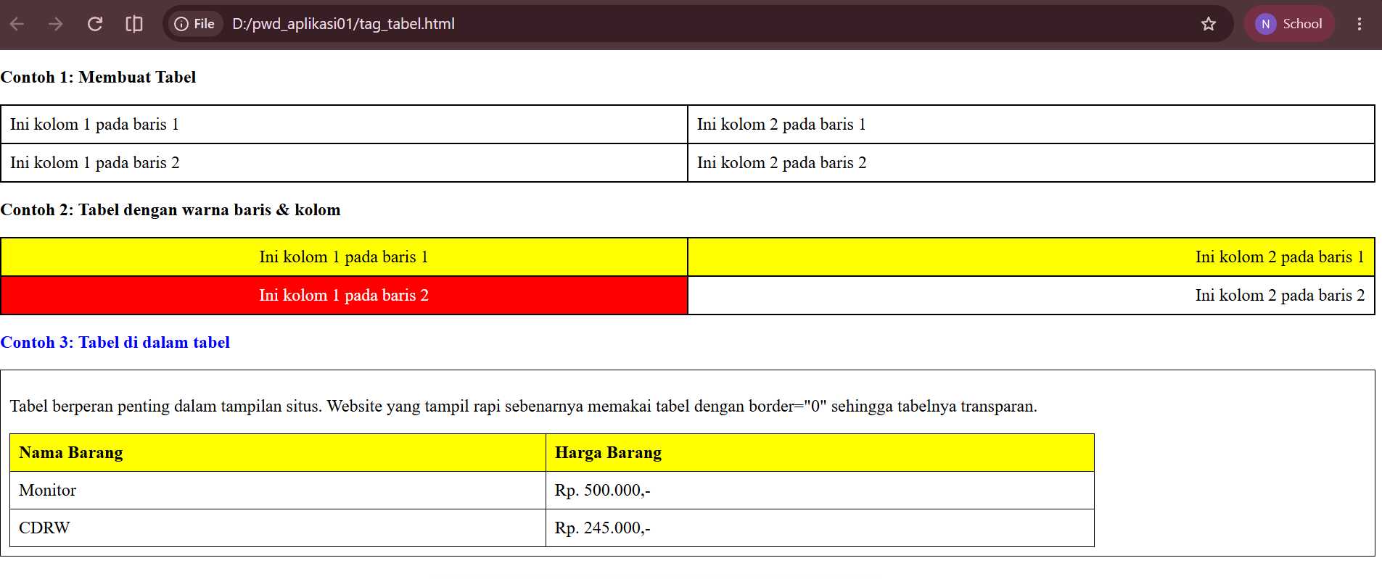

- Tag <form></form> dan <input> Tag <form> berguna untuk mengirimkan (mem-post) variabel berisi data ke file tujuan. Atribut yang banyak digunakan adalah method (cara kirim: POST / GET ) dan action (file tujuan). Tag <input> memiliki atribut type yang menentukan tampilannya.
<!DOCTYPE html>
<html>

<head>
<title>Atribut Tag Form dan Input</title>
</head>

<body>
<font face="Verdana" size="2">
<form action="coba.php" method="post">
<p><b>type="text"</b><br>
<input type="text" name="teks_ku" size="16" maxlength="20"><br>
Textbox nama teks_ku, ukuran 16, maksimal 20 karakter.
</p>
<p><b>type="password"</b><br>
<input type="password" name="password_ku" size="16" maxlength="20"><br>
Passwordbox nama password_ku.
</p>
<p><b>type="radio"</b><br>
<input type="radio" name="radio_ku" value="isi_1">Radio 1<br>
<input type="radio" name="radio_ku" value="isi_2">Radio 2<br>
Jika nama radio berbeda, keduanya tidak dianggap satu pilihan.
</p>
<p><b>type="checkbox"</b><br>
<input type="checkbox" name="cb_1" value="isi_1">Checkbox 1<br>
<input type="checkbox" name="cb_2" value="isi_2">Checkbox 2
</p>
<p><b>type="submit" &amp; type="reset"</b><br>
<input type="submit" value="Tombol Submit">
<input type="reset" value="Bersihkan"><br>
Submit mengirim data ke action; Reset membersihkan isian form.
</p>
<p><b>type="hidden"</b><br>
<input type="hidden" value="data_ku" name="data">
Variabel tersembunyi, tidak menampilkan output apa pun.
</p>
<p><b>type="image"</b><br>
<input type="image" src="tombol.gif" height="50" width="120"><br>
Image memiliki fungsi sama dengan type submit.
</p>
</form>
</font>
</body>

</html>

Output:
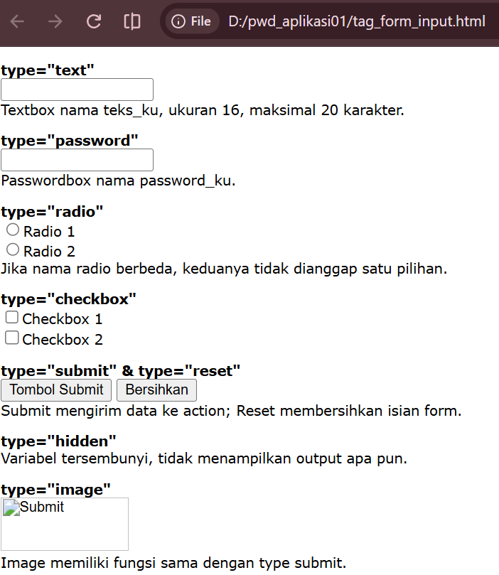

- Tag <select></select> dan <option> Tag <select> tidak bisa berdiri sendiri dan harus menggandeng <option> . Cara kerjanya hampir sama dengan radio, hanya lebih singkat.
<!DOCTYPE html>
<html>

<head>
<title>Properti Tag Select dan Option</title>
</head>

<body>
<p><b>Pilih kategori:</b></p>
<form action="coba.php" method="post">
Kategori: <select name="Pilihan">
<option value="Kategori 1">Kategori 1
<option value="Kategori 2">Kategori 2
<option value="Kategori 3">Kategori 3
</select>
<p><input type="submit" value="KIRIM"></p>
</form>
</body>

</html>

Output:
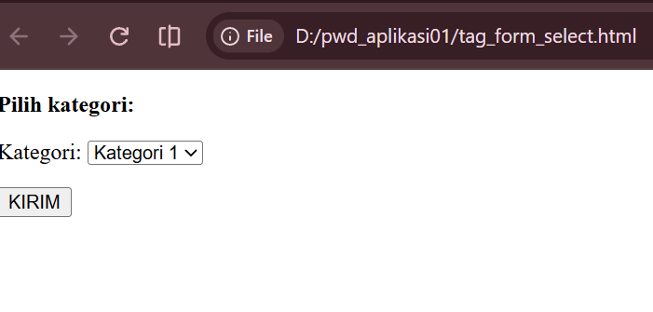

- Tag <a></a> Link adalah tulisan atau gambar yang merujuk/membuka halaman website lain. Segala tulisan yang diapit <a> dan </a> akan dianggap link oleh browser. Atribut terpenting adalah href.
<!DOCTYPE html>
<html>

<head>
<title>Atribut dari Tag A</title>
</head>

<body>
<p>Contoh link ke alamat Google:</p>
<a href="http://www.google.com">Ini link ke google.com</a>
<p>Atribut target: <i>_blank</i> (window baru), <i>_self</i>
(window sama - default), <i>_parent</i>, <i>_top</i>.</p>
<p>Contoh link dengan target="_blank":</p>
<a target="_blank" href="https://nasional.kompas.com/read/2026/08/23/10111301/prabowo-hadiri-pernikahan-kasesprinya-rizky-irmansyah-bakal-jadi-saksi-akad">
Berita yang diharapkan kalau ini hoax</a>
</body>

</html>

Output:
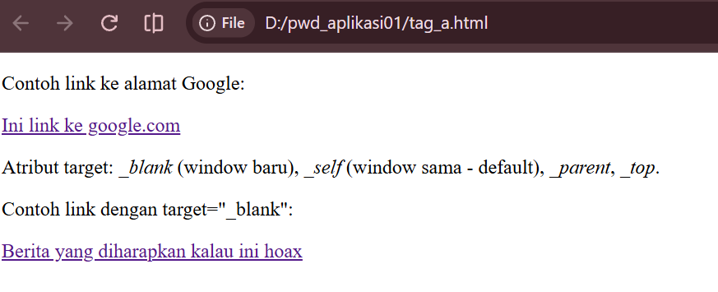

- Tag <body></body> Atribut pada tag <body> berpengaruh pada seluruh dokumen. Dua atribut terpenting: background (gambar sebagai latar) dan bgcolor (warna latar).
<!DOCTYPE html>
<html>

<head>
<title>Atribut dari Tag Body</title>
</head>

<body bgcolor="#000000">
<font color="#ffffff" face="Verdana">
<p><b>Ini body dengan bgcolor="#000000"</b><br>
dan font color diset "#ffffff" (putih).</p>
<p>Di dalam HTML Anda dapat memakai perpaduan angka dan huruf,
contoh "#c0c0c0" menghasilkan warna abu-abu.</p>
</font>
</body>

</html>

Output:
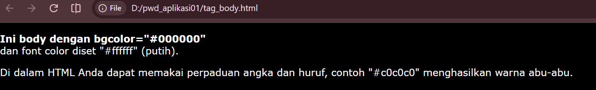

- Tag <img> Untuk menampilkan gambar digunakan tag <img> . Format file yang didukung: BMP, JPG, GIF, TGA, dan lain-lain. Atribut penting: src (letak gambar), border (tebal bingkai), height, width.
<!DOCTYPE html>
<html>

<head>
<title>Atribut dari Tag img</title>
</head>

<body>
<p><b>Tag img hanya dengan atribut src</b></p>
<img src="gambar/tung.jpg">
<p><b>Tag img dengan border="1"</b></p>
<img src="gambar/tung.jpg" border="1">
<p><b>Tag img dengan height dan width</b></p>
<img src="gambar/tung.jpg" border="1" height="300" width="200">
</body>

</html>

Output:
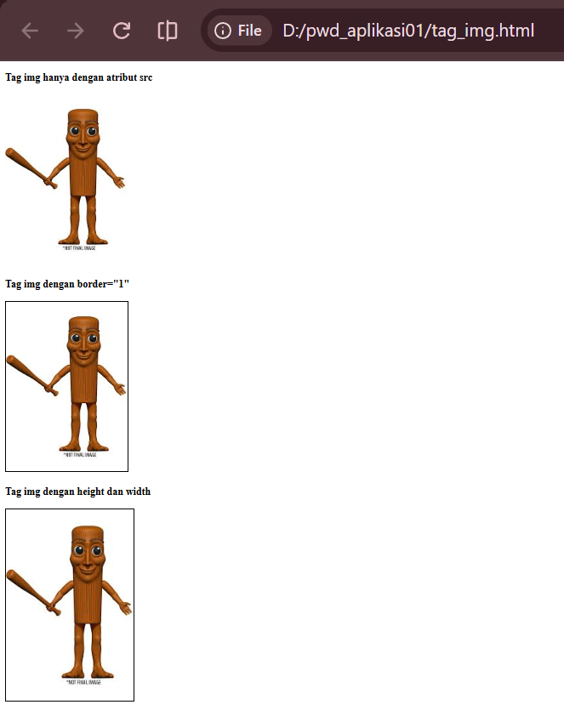

- Tag <ol></ol>, <ul></ul>, dan <li></li> <ul>. Tag <ol> dan <ul> membutuhkan <li> agar dapat menampilkan output. Yaitu berfungsi untuk membuat daftar yang tidak berurutan. Biasanya outputnya berupa simbol titik (bullet). <ol> (Ordered List): Berfungsi membuat daftar berurutan. Biasanya outputnya berupa angka (1, 2, 3) atau huruf (A, B, C). <li> (List Item): Berfungsi sebagai baris item atau teks yang dimasukkan ke dalam daftar tersebut.

<!DOCTYPE html>
<html>

<head>
<title>Atribut dari Tag ol, ul dan li</title>
</head>

<body>
<p><b>Penggunaan tag ol dengan li</b></p>
<ol>
<li>Ini nomor 1</li>
<li>Ini nomor 2</li>
<li>Ini nomor 3</li>
</ol>
<p><b>Penggunaan tag ul dengan li</b></p>
<ul>
<li>Ini bullet 1</li>
<li>Ini bullet 2</li>
<li>Ini bullet 3</li>
</ul>
<p><b>Gabungan tag ol, ul dan li</b></p>
<ul>
<li>Ini bullet 1</li>
<ol>
<li>Ini nomor 1</li>
<li>Ini nomor 2</li>
</ol>
<li>Ini bullet 2</li>
<ol>
<li>Ini nomor 1</li>
<li>Ini nomor 2</li>
</ol>
</ul>
</body>

</html>

Output:
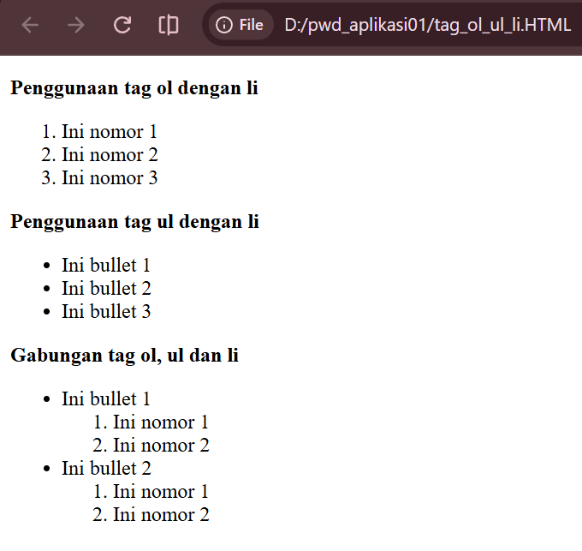

- Atribut Universal. Atribut universal adalah atribut yang dapat dipakai pada hampir semua tag. Tidak semua atribut dapat dimasukkan ke tag tertentu — contohnya atribut cellpadding milik tag <table> tidak dapat digunakan oleh tag <p> . name : memberi nama pada tag (sangat penting pada tag yang memerlukan input dari user, misal <input name="nama"> ). class : digunakan khususnya jika Anda menggunakan CSS (akan dibahas pada bab khusus). title : menampilkan keterangan yang ditentukan pembuat (istilahnya tooltips).

<p title="Ini tooltips" name="paragraf_1">
Arahkan mouse ke paragraf ini untuk melihat tooltips.
</p>
<input type="text" name="nama_user">

Output:
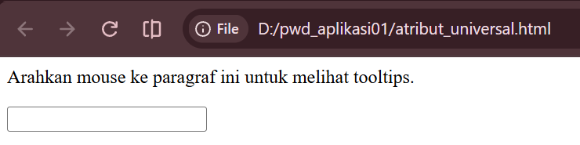

Bab 3. Membuat Website Pribadi (Personal HomePage)
- Halaman Utama [index.html]. Pertama, buat desain awal: susunan 2 kolom menggunakan tabel. Kolom kiri (20%) untuk foto dan menu, kolom kanan untuk konten.

<html>

<head>
<title>David Joko Website</title>
</head>

<body bgcolor="#D7E7F3">
<table border="1" style="border-collapse:collapse" width="100%" cellpadding="8" bordercolor="black">
<tr>
<td width="20%">
<!-- tabel foto -->
<table border="1" style="border-collapse:collapse" width="100%" cellpadding="8" bordercolor="black">
<tr>
<td align="center">
<img border="1" height="100" width="100" src="">
</td>
</tr>
</table>
<p></p> <!-- memberi jarak -->
<!-- tabel menu -->
<table border="1" style="border-collapse:collapse" width="100%" cellpadding="8" bordercolor="black">
<tr>
<td>Ini nanti untuk link</td>
</tr>
</table>
</td>
<!-- kolom 2 tabel utama -->
<td valign="top">
<p align="center"><b>SELAMAT DATANG</b></p>
</td>
</tr>
</table>
</body>

</html>

Output:
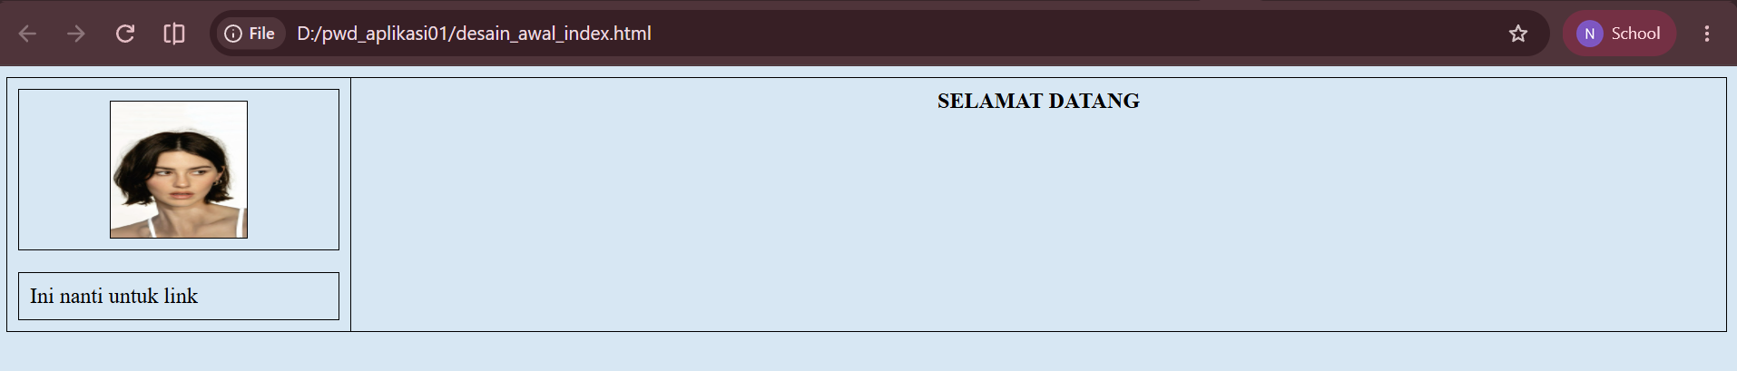

- Final Index. Nama file harus index.html Karena server pertama kali akan mencari file bernama index.html . Jika tidak ditemukan, server menampilkan pesan error. Saya membuat isinya sesuai dengan pribadi saya sendiri. Seperti bagian nama, homepage yang awalnya puisi saya ganti dengan lagu. Lalu terdeapat menu-menu seperti profil, kegiatan, foto-foto, kegiatan (tentang saya). Puisi, dan email saya. Juga saya mengubah beberapa hal seperti warna latarnya.

<!--SUB BAB 3-->
<html>

<head>
<!--mengubah nama dari David Joko menjadi Nova Amelia-->
<title>Nova Amelia</title>
</head>

<body bgcolor="#DDD3C9">
<font face="Verdana">
<table border="0" style="border-collapse:collapse" width="100%" cellpadding="8" bordercolor="#B97D7B">
<tr>
<td width="20%">
<!-- tabel foto -->
<table border="1" style="border-collapse:collapse" width="100%" cellpadding="8" bordercolor="#B97D7B">
<tr>
<td align="center">
<img border="1" height="165" width="150" src="gambar/gracie.jpg">
</td>
</tr>
</table>
<p>
<hr>
</p> <!-- garis pemisah -->
<!-- tabel menu -->
<table border="0" style="border-collapse:collapse" width="100%" cellpadding="8" bordercolor="#B97D7B">
<tr>
<td>
<font size="2">
<ul>
<li><a href="profil.html">Profil</a></li>
<li><a href="kegiatan.html">Kegiatan</a></li>
<li><a href="foto.html">Foto-foto</a></li>
<li><a href="puisi.html">Puisi</a></li>
<li><a href="mailto:novaamelia2970@gmail.com">Email saya</a></li>
</ul>
</font>
</td>
</tr>
</table>
</td>
<!-- kolom 2 tabel utama -->
<td valign="top">
<p align="center">
<font size="4"><b>SELAMAT DATANG DI WEBSITE NOVA AMELIA
</b></font>
</p>
<p>
<font size="2">Saya ucapkan terima kasih atas kunjungan Anda.
Pada website ini Anda dapat melihat profil data diri saya dan
kegiatan-kegiatan yang saya lakukan.</font>
<p></p>
</p>
<p><b>2112</b></p>
<p>
<font size="2"><i>
We were young and we were old<br>
We were warm and we were cold<br>
Life was warm then life was cold<br>
</i></font>
</p>
<p><b>Membasuh</b></p>
<p>
<font size="2"><i>
Bisakah kita tetap memberi<br>
Walau tak suci?<br>
Bisakah terus mengobati<br>
Walau membiru?<br>
Cukup besar 'tuk mengampuni<br>
'Tuk mengasihi<br>
Tanpa memperhitungkan masa yang lalu<br>
Walau kering<br>
Bisakah kita tetap membasuh?<br>
Membasuh
</i></font>
</p>
</td>
</tr>
</table>
</font>
</body>

</html>

Output:
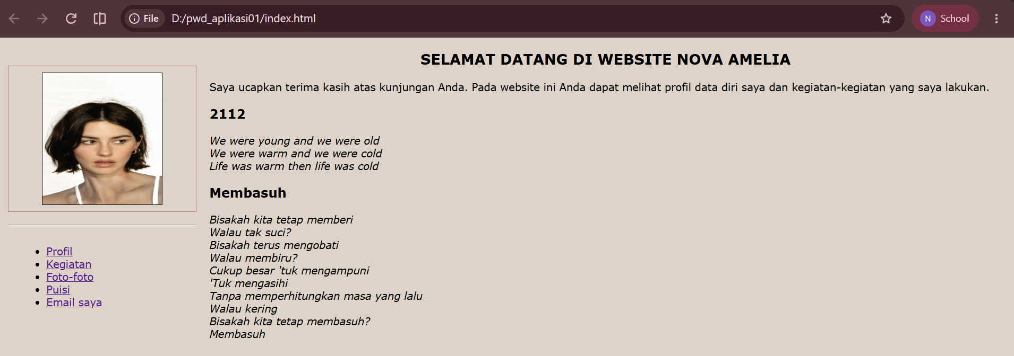

- Halaman Profil [profil.html]. Halaman ini menampilkan daftar riwayat (data pribadi) hidup berupa 1 tabel, 2 kolom, banyak baris. Saya juga menambahkan alamat email saya. Lalu semua menu akan kembali halaman utama.
<html>

<head>
<title>Profil Nova Amelia</title>
</head>

<body bgcolor="#DDD3C9">
<font face="Verdana">
<table width="100%" align="center" border="0" cellpadding="8" bordercolor="#B97D7B" style="border-collapse:collapse">
<tr>
<td width="100%" colspan="2" align="center"><b>DATA PRIBADI</b>
<hr>
</td>
</tr>
<tr>
<td width="50%" align="right">
<font size="2"><b>Nama: </b></font>
</td>
<td width="50%">
<font size="2">Nova Amelia</font>
</td>
</tr>
<tr>
<td width="50%" align="right">
<font size="2"><b>Tempat/Tanggal lahir: </b></font>
</td>
<td width="50%">
<font size="2">Pangkalanbun, 29 November 2007</font>
</td>
</tr>
<tr>
<td width="50%" align="right">
<font size="2"><b>Agama: </b></font>
</td>
<td width="50%">
<font size="2">Islam</font>
</td>
</tr>
<tr>
<td width="50%" align="right">
<font size="2"><b>Gol. Darah: </b></font>
</td>
<td width="50%">
<font size="2">O</font>
</td>
</tr>
<tr>
<td width="50%" align="right">
<font size="2"><b>Pekerjaan: </b></font>
</td>
<td width="50%">
<font size="2">FOUNDER SHOPEE</font>
</td>
</tr>
<tr>
<td width="50%" align="right">
<font size="2"><b>Hobi: </b></font>
</td>
<td width="50%">
<font size="2">Traveling, Mancing, Main Kucing, Nonton Film</font>
</td>
</tr>
<!--baris baru untuk email-->
<tr>
<td width="50%" align="right">
<font size="2"><b>Email: </b></font>
</td>
<td width="50%">
<font size="2">novaamelia2970@gmail.com</font>
</td>
</tr>
<tr>
<td width="50%" colspan="2" align="center">
<br>
<a href="index.html">Kembali ke halaman utama</a><br>
</td>
</tr>
</table>
</font>
</body>

</html>

Output:
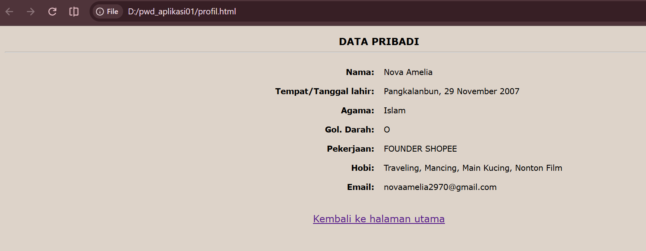

- Halaman Kegiatan [kegiatan.html]. Halaman ini terdiri dari 2 kolom dan 2 baris untuk setiap kegiatan: kolom 1 berisi gambar, kolom 2 berisi keterangan. Saya juga dua kegiatan baru, yaitu MatchaHolic dan Life Update.
<html>

<head>
<!--mengubah nama dari David Joko menjadi Nova Amelia-->
<title>Kegiatan Nova Amelia</title>
</head>

<body bgcolor="#DDD3C9">
<font face="Verdana">
<p align="center">
<font size="4"><b>Kegiatan Nova Amelia</b></font>
<hr>
</p>
<center>
<table border="1" style="border-collapse:collapse" cellpadding="8" bordercolor="pink" width="80%">
<tr>
<td><img src="gambar/laptop.jpg" border="1" style="border-collapse:collapse" cellpadding="8" bordercolor="pink" width="100%" width="231" height="149"></td>
<td bgcolor="white">
<font size="2">
<p><b>Kegiatan Awal - Akhir </b></p>
Pada awal semester saya mengerjakan tugas-tugas yang diberikan oleh dosen.
</font>
</td>
</tr>
<!--kegiatan tambahan-->
<tr>
<td><img src="gambar/matcha.jpg" width="231" height="149"></td>
<td bgcolor="white">
<font size="2">
<p><b>MatchaHolic </b></p>
Saya sangat menyukai matcha apapun itu dan saya sedang mencoba untuk mencoba americano kepala saya pusing.
</font>
</td>
</tr>
<tr>
<td><img src="gambar/life update.jpg" width="231" height="149"></td>
<td bgcolor="white">
<font size="2">
<p><b>Life Update </b></p>
Akhir-akhir ini badan saya mudah lelah dan saya sedang mencoba untuk berolahraga walaupun baru 1x dalam seminggu.
</font>
</td>
</tr>
<tr>
<td align="center" colspan="2">
<a href="index.html">Kembali ke halaman utama</a>
</td>
</tr>
</table>
</center>
</font>
</body>

</html>

Output:
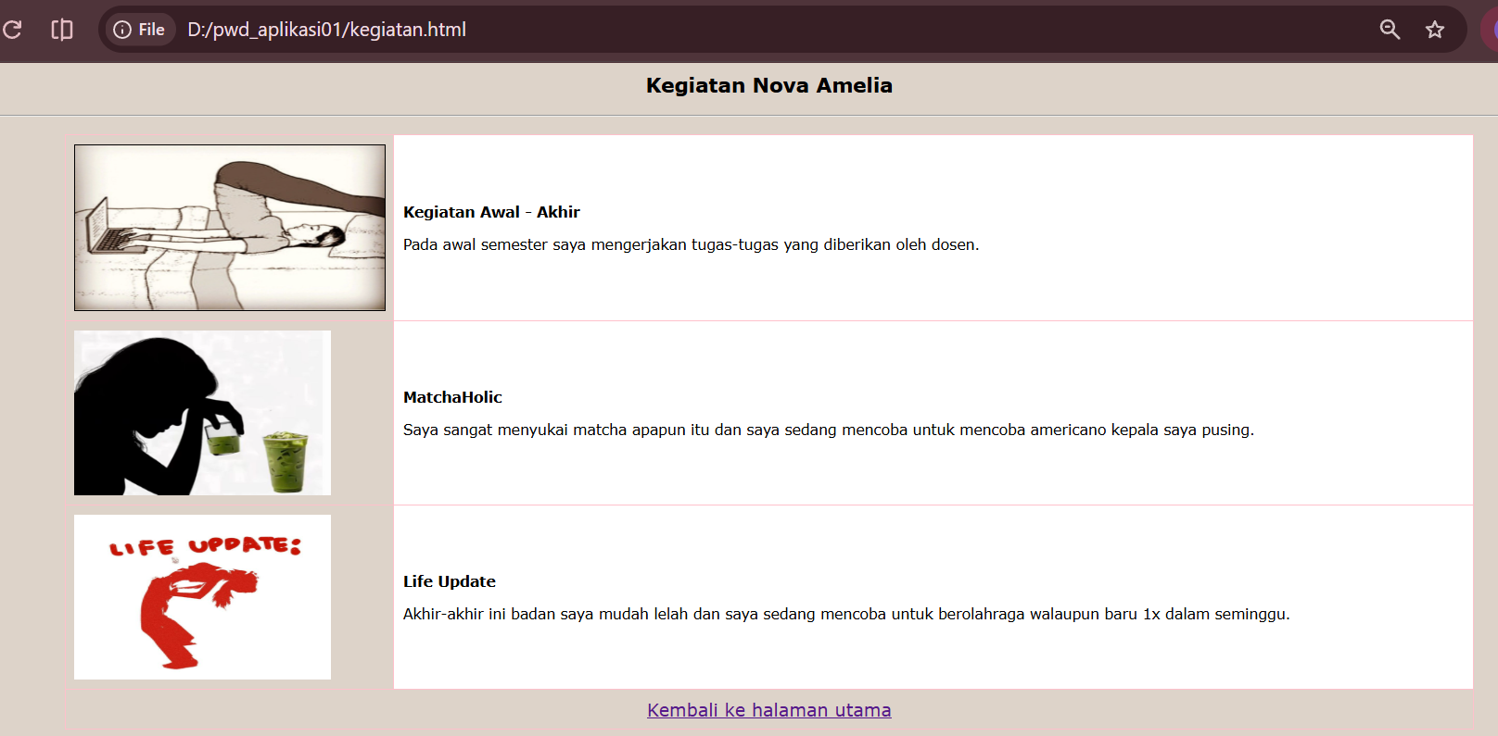

- Halaman Foto [foto.html]. Halaman ini menampilkan foto-foto dalam susunan 2 kolom × 2 baris per blok, dengan keterangan di bawah setiap foto. Saya lebih menambahkan tentang yang saya suka.
<!DOCTYPE html>
<html>

<head>
<title>Foto</title>
</head>

<body bgcolor="#DDD3C9">
<font face="Verdana">
<p align="center">
<font size="4"><b>Tentang saya <3 </b></font>
<hr>
</p>
<center>
<table border="1" style="border-collapse:collapse" width="80%" cellpadding="8" bordercolor="black"
bgcolor="white">
<tr>
<td align="center"><img src="gambar/grace.jpg" height="149" width="231">
</td>
<td align="center"><img src="gambar/milky.jpg" height="149" width="231">
</td>
</tr>
<tr>
<td align="center">
<font size="2">Nova in another universe</font>
</td>
<td align="center">
<font size="2">Milky Wayyyy <33 </font>
</td>
</tr>
</table>
<p></p>
<table border="1" style="border-collapse:collapse" width="80%" cellpadding="8" bordercolor="black"
bgcolor="white">
<tr>
<td align="center"><img src="gambar/ciskek.jpg" height="149" width="231">
</td>
<td align="center"><img src="gambar/krisan.jpg" height="149" width="231">
</td>
</tr>
<tr>
<td align="center">
<font size="2">Cheesecake + Strawberry + Lotus Spread</font>
</td>
<td align="center">
<font size="2">Birth Flowers (Chrysantemum)</font>
</td>
</tr>
</table>
<p><a href="index.html">Kembali ke halaman utama</a></p>
</center>
</font>
</body>

</html>

Output:
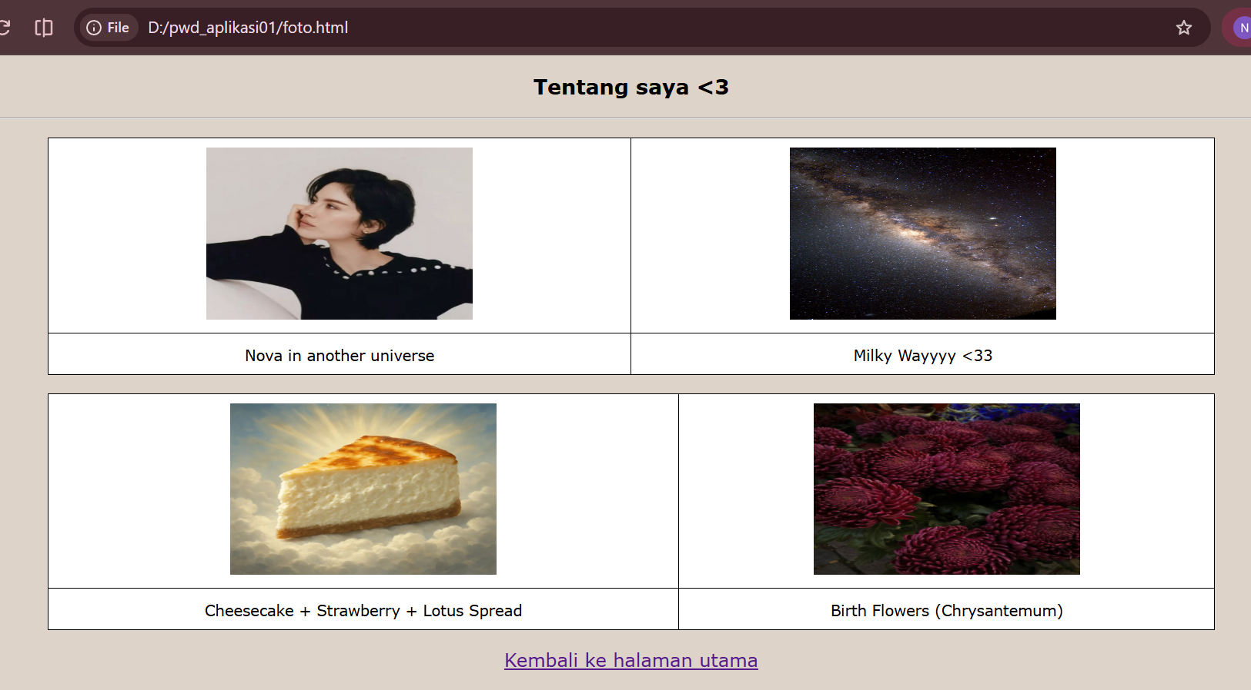

- Halaman Puisi [puisi.html]. Halaman ini menampilkan puisi dari David Joko dan pengunjung. Desain: setiap puisi terdiri dari 2 baris 1 kolom — baris 1 untuk isi puisi, baris 2 untuk nama penulis.
<html>

<head>
<title>Puisi Teman-teman</title>
</head>

<body bgcolor="#DDD3C9">
<font face="Verdana">
<p align="center">
<font size="4"><b>Puisi-Puisi Hati</b></font>
<hr>
</p>
<center>
<table border="1" style="border-collapse:collapse" bgcolor="white" bordercolor="black" width="60%"
cellpadding="8">
<tr>
<td>
<p>
<font size="2"><b>SEBUAH PUISI UNTUK 81</b></font>
</p>
<i>
<font size="2">
Dan bila pada suatu hari nanti<br>
negeri ini benar-benar menemukan jalannya,<br>
maka itu bukan karena kita tak pernah cemas,<br>
melainkan karena di tengah kecemasan<br>
masih ada yang berani merawat harapan.<br>
</font>
</i>
</td>
</tr>
<tr>
<td align="right">
<font size="2">Oleh: WNI</font>
</td>
</tr>
</table>
<p></p>
<table border="1" style="border-collapse:collapse" bgcolor="white" bordercolor="black" width="60%"
cellpadding="8">
<tr>
<td>
<p>
<font size="2"><b>SERIBU TANYA</b></font>
</p>
<i>
<font size="2">
Adakah seuntai kata tanpa bicara?<br>
Adakah sejuta jawab tanpa tanya?<br><br>
Begitulah hidup manusia<br>
Hamba yang selalu bertanya<br>
Adakah keadilan di bumi ini?<br>
O, betapa banyak waktu untuk menjawab semua itu
</font>
</i>
</td>
</tr>
<tr>
<td align="right">
<font size="2">Oleh: WNI</font>
</td>
</tr>
</table>
<p>
<font size="2">Jika Anda ingin puisi Anda ditampilkan, kirimkan ke email
<a href="mailto:novaamelia2970@gmail.com">novaamelia2970@gmail.com</a>.
</font>
</p>
<p><a href="index.html">Kembali ke halaman utama</a></p>
</center>
</font>

</body>

</html>

Output:
